Eines de Windows 95

A diferència del Windows 3.1, Windows 95 té una sèrie d'accessoris anomenats eines del
sistema que fan que no calgui recórrer a aplicacions externes (PC Tools, Norton...) per a fer
el manteniment dels discs i del sistema. Algunes d'aquestes eines s'instal·len automàticament, i altres cal demanar-ne la instal·lació. Les més importants d'aquestes eines són ScanDisk,
Desfragmentador de discs i Backup. Aquestes eines es poden trobar al menú Inici, però,
significativament, apareixen a l'etiqueta Eines de les Propietats del disc.

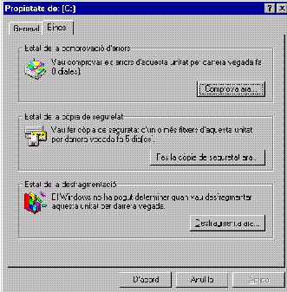



Scandisk permet fer una comprovació de l'estat del disc, i repara alguns dels errors que es poden produir. També troba i recull fragments d'arxius perduts pel disc, que queden quan hi ha hagut alguna anomalia en el funcionament de l'ordinador.
També es pot utilitzar per detectar errors físics en la superfície del disc.

És molt útil en ocasions per recuperar arxius de disquets defectuosos (no fa miracles).

Un cop activat per qualsevol dels camins possibles s'obre el quadre de diàleg per triar la unitat que volem comprovar i la modalitat. Si triem Exhaustiva comprovarà també la superfície del disc. Això pot tardar una bona estona; cal estar-ne segur abans de fer-ho.

Desfragmentador de discs

Quan desem un arxiu, Windows el col·loca allí on hi ha lloc, i si cal el divideix en dos o més bocins. Amb l'ús, hi van havent al disc molts arxius fragmentats com aquests, i això fa que el rendiment de l'ordinador baixi.

El Desfragmentador de discs reordena els arxius de forma que un mateix fitxer ocupi sectors contigus del disc i sigui més ràpid accedir-hi.
És convenient utilitzar el Desfragmentador periòdicament. Si fa temps que no s'ha fet i la fragmentació és gran, el procés pot tardar una estona.

S'activa també des de Propietats, i igual que amb ScanDisk triem la unitat que volem optimitzar. Tot seguit ens fa un informe de l'estat de fragmentació del disc:
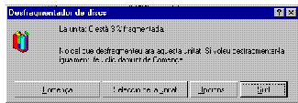

Si escollim Comença, tindrà lloc la desfragmentació.

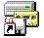Backup

Backup és el sistema de còpies de seguretat de Windows. És un sistema molt complert que permet realitzar operacions de salvaguarda de les dades. Permet fer còpies de seguretat a una cinta (Streamer) ó per exemple a una unitat magneto-óptica si en disposem, però el més habitual al mercat doméstic és fer còpies a disquets. (Avui en dia no és massa recomanable per grans volums de dades, degut a que el nombre de disquets necessaris es fa gran )

Un cop engegat Backup anem seguint les instruccions de la pantalla:

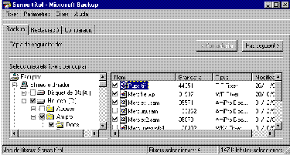

En aquest quadre de diàleg hem de marcar els fitxers de què volem fer la còpia de seguretat, i després prémer Pas següent. Aleshores se'ns demana el lloc a on volem fer la còpia.

17 Obriu l'Explorador del Windows.
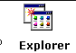
A la opció Ver del menú de dalt, feu que es mostrin els detalls dels arxius.
Proveu d'entrar dins carpetes diferents, per exemple "Archivos de Programa, Microsoft Word",...etc.
Heu de veure els continguts de manera semblant a l'exemple :

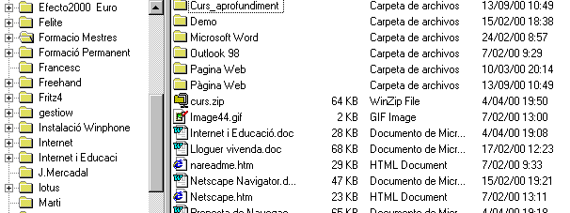

18 Ordeneu els fitxers de la carpeta Windows per tipus i per data.
( Anar a la mateixa opció "Ver" del menú de dalt l'Explorador )

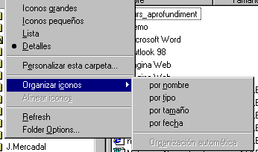

19 A l'arbre, seleccioneu l'Escriptori i, en la modalitat Detalls, observeu com apareixen els elements de la dreta.

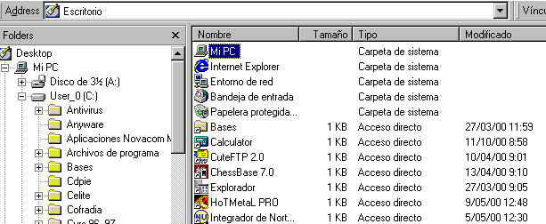
Es a dir, l'Escriptori és també una Carpeta i els continguts es poden veure com icones, amb detalls, etc...

20 Creeu un document amb Wordpad ( el trobareu als accessoris de Windows ). Doneu-li un nom i guardau-lo. Canvieu-li el nom amb l'Explorador (Vigileu l'extensió! Aquesta no l’ha de posar l’usuari, sinó l’aplicació que genera l’arxiu)

21 Com que heu d'utilitzar aquest document molt sovint, creeu-li una drecera directament a l'escriptori.
Ex: Introducció a Win95 ESO.doc
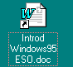

22 Copieu l'arxiu en un disquet. Desprès elimineu-lo del disc dur, i recupereu-lo com si us haguéssiu repensat.
No ho podreu fer amb l’arxiu anterior ja que ocupa més de 5Mb.!, si ho voleu provar ho heu de fer amb qualsevol arxiu més petit.

23 Quant espai tenim destinat a la paperera?

Cliqueu amb el botó dret sobre la paperera. Dediqueu només un 2% d’espai al disc per a la Paperera.

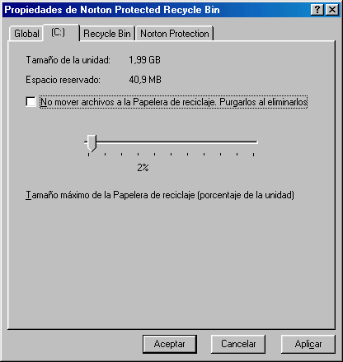

24 Creeu un submenú nou del botó Inici / Programes que es digui Cursos de Mecanografia. Feu que hi hagi un accés directe al programa Mecawin 4.0

25 Podeu crear els directoris (o carpetes ) que emprareu a l’aula per guardar les pràctiques que fareu al llarg del curs. Haureu de aconseguir una estructura com la de baix, ( segons el grup i nivell al que pertanyeu, consulteu al professor !)

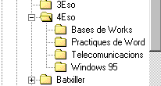

26 Hauríeu de crear també un accés directe a la vostra carpeta de grup creada abans, així la tindreu sempre disponible al escriptori.

27 Pitgeu amb el botó dret a sobre de la unitat A:>, hi ha una opció que permet formatejar el disquet ( fiqueu també l’etiqueta corresponent: User_1, User_2, ...etc )

28 Deixeu l’escriptori tal com l’heu trobat al principi de la sessió.

Qüestionari - Windows 95

1.- Quins són els requeriments mínims ( memòria, disc dur, processador, ..) per poder fer un us acceptable de Windows 95 ?
Windows 95 està dissenyat per equips PC – compatibles amb microprocessadors Pentium, 16 Mb. Ram o més i disc disponible d’un Gb.

2.- Dins una mateixa unitat podem tenir 2-arxius amb el mateix nom i extensió ?
Podem tenir còpies del mateix arxiu dins carpetes diferents de qualsevol unitat, ja sigui un disquet, un disc dur, un CD-rom, etc…

Per a què ens serveix l’extensió d’un arxiu ?
L’extensió ens identifica l’arxiu ( si es un document, una imatge, un video-clip,…etc ) i també ens permet saber amb quina aplicació o programa podrem obrir l’arxiu i fer-ne modificacions.

3.- La versió 3.11 de Windows és un sistema operatiu ?
Els usuaris d'aquesta versió cal que tenguin prèviament instal·lada alguna de les darreres versions del sistema MS-DOS de Microsoft.
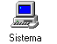

4.- Per a què serveixen els anomenats “drivers” ?
Són programes que fan possible la comunicació entre l'usuari, el sistema operatiu i el perifèric ( ja sigui una impressora, escànner, mòdem...)
Són específics per la marca i model de perifèric, i els fabricants els solen incloure juntament amb la caixa que conté el dispositiu que es ven.

5.- Es recomanable fer una exploració amb un antivirus de la unitat C: mentre tenim altres aplicacions obertes ( per exemple l’entorn gràfic ) ?
El procediment més fiable és arrancar l'equip amb un joc de disquets "net" i no carregar l'entorn Windows. Seguidament, sense engegar cap altre aplicació podem emprar qualsevol versió actualitzada dels antivirus disponibles al mercat.

6.- Quina utilitat té el Porta-papers de Windows ?
No és més que certa zona de memòria Ram que serveix per guardar temporalment el que nosaltres desitgem amb la opció "Copiar" o "Cortar" que hi ha disponibles a la majoria d'aplicacions per Windows.
Naturalment, després podem enganxar el que hem copiat dins un document que estem editant amb qualsevol programa d'edició disponible al mercat.

7.- Què vol dir que un arxiu porti al costat una icona d’associació?
Aquesta icona ens permet engegar directament el programa que permet editar l’arxiu i fer-ne modificacions. Només cal fer “doble-clic” sobre l’arxiu corresponent des de l’Explorer, per exemple.

Convé guardar els canvis amb la opció “Guardar como”, així podem triar-ne un altre nom o bé triar-ne la unitat i carpeta on guardarem la darrera versió d’aquest arxiu.

8.- En que consisteix breument la tecnologia OLE ?
Consisteix en la possibilitat que té el sistema d'actualitzar automàticament objectes com gràfics, blocs de text, imatges.. que nosaltres hem insertat dins diferents documents. Al moment d'obrir un d'aquests documents, ens surt un missatge que ens avisa que l'objecte insertat ha canviat i si volem actualitzar els canvis.

9.- Quins canvis hem de fer al PC per poder utilitzar una nova impressora amb l’entorn gràfic Windows 95 ?
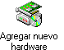

Generalment n'hi ha prou amb anar a "Panel de control" → "Agregrar Hardware" i seguir les instruccions i assistents que el sistema ens proporciona per instal·lar els drivers corresponents que faran possible la comunicació de la impressora amb l'equip.

10.- Hi ha alguna utilitat que ens permet intentar recuperar arxius esborrats ?
El Windows 95 no ens permet recuperar arxius quan els hem tret de la paperera, malgrat això, al mercat hi ha aplicacions que permeten recuperar arxius.
A l’Aula tenim el Norton 4.0 que protegeix la paperera i ens permet recuperar arxius esborrats recentment. ( això només està disponible els dies que tinguem configurats, 7, 10, 15 dies …etc. )

11.- Anomena al menys 3-utilitats que porta incorporades l’entorn gràfic Win 3.11 ó el nou sistema operatiu Windows 95.

Ens referim aquí a qualsevol que trobarem dins "inicio" → "Accesorios" o "Herramientas del sistema". Per exemple el Paint, la calculadora, Wordpad...etc.
Les utilitats com Scandisk o el "Desfragmentador" de disc també són programes que pots instal·lar al moment que instal·lem el sistema operatiu.

12.- Què vol dir que un sistema operatiu sigui multi-tasca ?
Naturalment, "que pots emprar més de una aplicació a la vegada". Aquestes aplicacions ocupen memòria Ram i en podrem tenir tantes "actives" com ens permeti la memòria Ram disponible instal·lada a la placa base del PC.

13.- Què puc fer per trobar un arxiu fet amb Publisher si no record el directori ni el nom que vaig emprar per guardar-lo a la unitat C: ?
Només cal omplir el quadre de diàleg de la funció "Inicio" →"Buscar" tal com veiem a
l 'exemple :
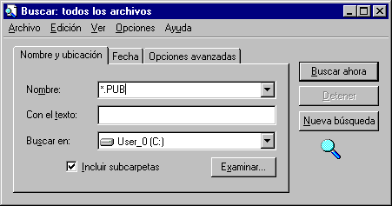

14.- Com s’anomena una utilitat del DOS que ens fa una exploració del estat de l’estructura lògica i física d’una unitat de lectura/escriptura ?
Scandisk.
Encara que generalment emprem la versió per Windows, que es troba a Inici → Programes → "Eines del Sistema".
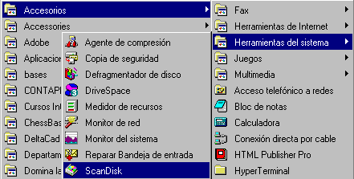

15.-Hi ha alguna forma de veure només els arxius d’extensió .TXT d'una carpeta o directori de la unitat C: ?
Podem fer-ho emprant la funció "buscar" del menú Inici.
Per exemple si volem cercar arxius exemple.txt dins la carpeta C:\Windows cal posar al quadre de diàleg el que vegem a la imatge següent :
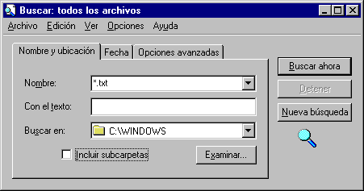

16.- Com s’anomenen els arxius que configuren el teclat, mouse, ..i la resta de perifèrics del PC quan aquest comença a engegar.
Els anomenats "Drivers" són els que l'equip carrega en memòria Ram tot seguit que engeguem l'ordinador. Fan possible que tinguem el teclat ben configurat, accés a les ordres del mouse, la impressora,..i així, a tots els dispositius connectats.

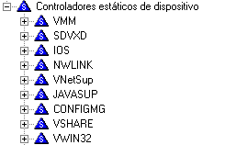....la llista pot ser llarga, en funció del nombre de dispositius connectats al nostre PC.

Hi ha una llista semblant dels "Controladores dinámicos de dispositivo" que només carrega el sistema en memòria al moment que utilitzem el dispositiu ( per exemple un scanner, una Web-cam, ...)

17.- Si observes que treballant amb un programa l’equip contínuament llegeix el disc dur i va notablement lent a l’hora de guardar un document, presentar una imatge pel monitor... etc.
Què faries :

a) Canviar el microprocessador
b) Canviar el disc dur.
C) Canviar tota la placa base.
D) Augmentar la memòria RAM instal·lada.

18.- Quina finestra de Win 95 ens permet canviar la data i hora del sistema ?
La forma més ràpida és fer "doble-clic" damunt la icona del rellotge que surt a la Barra de tasques.
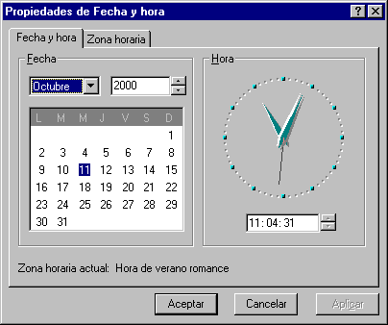

19.- Podrem obrir qualsevol arxiu de Wordperfect amb el programa Wordpad de Windows ?
Wordpad no reconeix tots els formats de text dels diferents editors disponibles al mercat. Per tant, la resposta generalment és no.

20.- Fa falta sortir de l’entorn gràfic per anar a la línia de comandaments del DOS ?
Generalment no, només cal anar a l'accés directe des de inici → Programes i treballem a 32-bits.
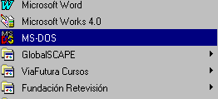

Si volem treballar a 16-bits ( No veurem bé els noms llargs de carpetes i arxius ) cal sortir de Windows i engegar l'equip en mode MS-DOS

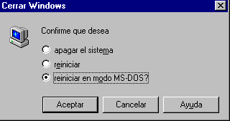

21.- Podem afegir noves finestres a l’Administrador de Programes de Windows ?
Ho podem fer anant a "Configuración del menú Inicio" i crear tantes carpetes de programa com volguem.
Això té sentit quan el programa d'instal·lació no les crea automàticament. (programes antics).
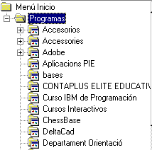
i noves icones de Programes dins la finestra que vulguem ?
I al escriptori de Windows 95 ?

22.- Els directoris que son ? Tenen extensió també com els arxius ?
Naturalment, no tenen extensió. Són les diferents carpetes de programa i d’usuari que ens permeten tenir l’unitat amb cert ordre.
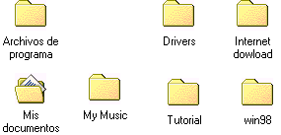

23.- On hem d’anar dins l’entorn gràfic per formatejar un disquet ?
Només cal fer "clic" sobre la unitat i al quadre de diàleg seleccionar l'opció corresponent.
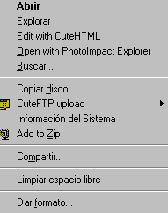
24.- Podem escriure altres caràcters que no veiem al teclat emprant Windows ? Com ?
Emprant el Mapa de caràcters. Seleccionem un caràcter i fer copiar i enganxar al document que estem editant.
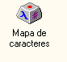

25.- Què son els arxius temporals de Windows ?
Són arxius d'extensió .TMP que el sistema va guardant automàticament dins la unitat C: ( a certa zona del disc anomenada arxiu d'intercanvi o "swap file" )
És un recurs quan ja no tenim memòria Ram disponible per engegar una altra aplicació, enviar un document a la impressora,...o enllestir qualsevol altra tasca pendent.

Aquests arxius temporals s'esborren del disc quan sortim normalment del sistema.
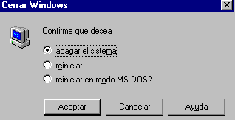

26.- De què depèn bàsicament que nosaltres vegem millor o pitjor una imatge pel monitor emprant Windows ?
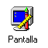
Depén bàsicament de les capacitats de la targeta gràfica que tinguem instal·lada a l’ordinador. La majoria porten ja 4, 8 o 16 Mb. de ram incorporada a la mateixa targeta on es carreguen prèviament les imatges que veurem pel monitor, així lliurem una mica d’aquesta feina la ram pròpia de l’equip.

27.- Quina capacitat en Kbytes tenen les disquets que empram de 3 ½ pulg. ?
Només cal fer el càlcul 1.44 Mb x 1024 Kb = 1474,56
Es a dir, unes 1.500 pàgines de text en codi ASCII.

